GRID
html страница
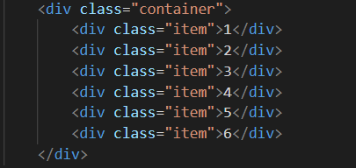
Делаем внутри div с классом container адаптивные блоки
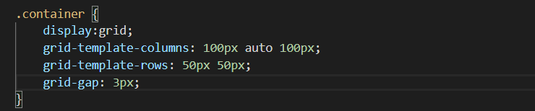
display:grid; - говорит что теперь внутри container будет grid сетка
grid-template-columns: 100px auto 100px; - делает три колонки. Первая и третья с постоянной шириной 100px, вторая с автоматической шириной (т.е. адаптивная, будет занимать оставшиеся место после первой и третьей колонки, уменьшаться если окно браузера сжимается и расширяться если окно браузера делается больше)
grid-template-rows: 50px 50px; - делает две строки с постоянной высотой 50px. Можно применять auto как в примере с колонками.
grid-gap: 3px; - делает отступы между элементами внутри grid сетки.
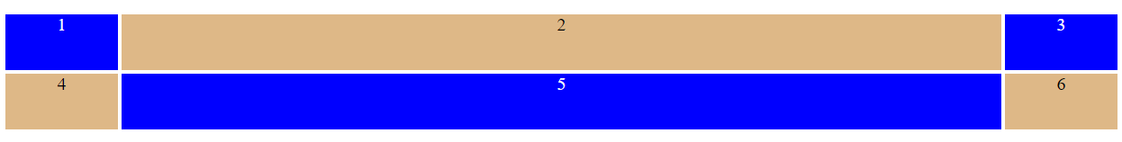
Если надо чтобы при сжимании окна браузера колонки схлопывались добавляем @media в css
Например сделаем чтобы при ширине экрана 600px была всего одна колонка и строки с автоматической шириной. Для этого добавляем следующий код
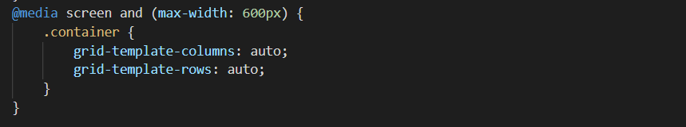
Результат при сжатии окна браузера
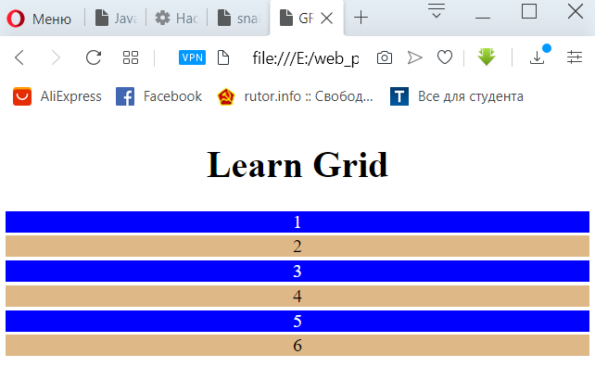

repeat()

функция, которая позволяет делать одинаковые столбцы или строки более проще
Например, создаем три колонки одинаковой ширины и две строки с постоянной высотой в 50px
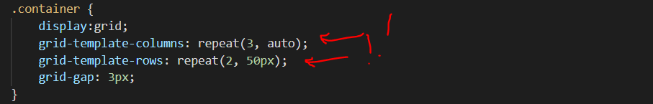

Код выше делает тоже самое что и этот код:
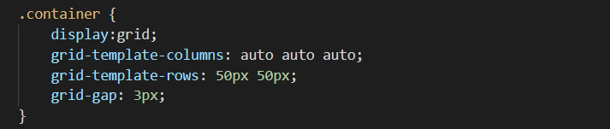

grid-template:
Свойство позволяет в одну строку создать столбцы и колонки
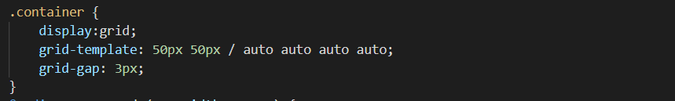

Код выше делает тоже самое что и этот код:
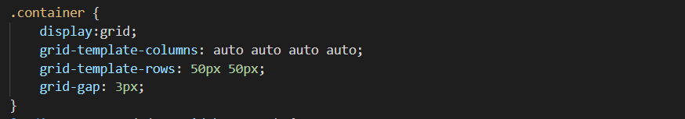
В grid-template: сначала указываются строки, потом после знака / колонки.
С repeat() можно еще больше сократить запись
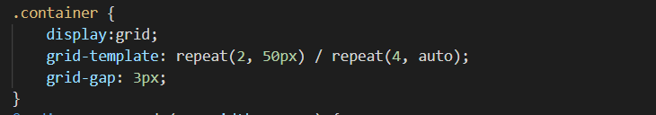
fr (fraction unit)
Чтобы не прописывать при создании колонок размер в пикселях или auto, а также для того автоматической адаптивности применяется fr (fraction unit). Смысл в том, что вся ширина окна разбивается на fraction unit и распределяется между колонками. В зависимости от значения fr можно регулировать ширину колонки.
Например делаем три колонки с автоматической шириной
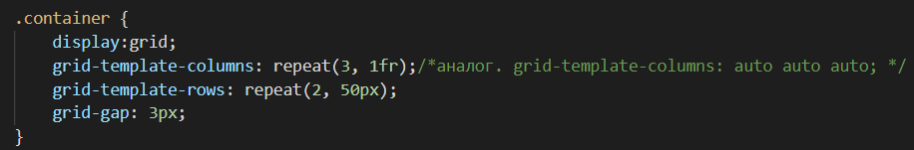

В коде выше вся ширина автоматически будет распределена между колонками в равной степени. Все колонки будут автоматически расширяться и сужаться при изменении окна браузера.
Если надо чтобы какая колонка/колонки были чуть шире других надо увеличить значение fr
Например сделаем чтобы колонка по середине была шире остальных:
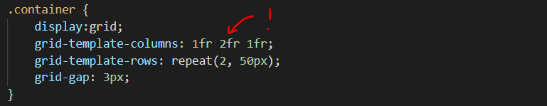

В примере вверху вся ширина будет составлять 4fr. Из них 2fr будет занимать средняя колонка т.е. будет шире остальных. При изменении окна браузера все колонки будет автоматически менять свою ширину, но средняя все равно будет шире остальных.
grid-column-start, grid-column-end, grid-column, grid-row-start, grid- row -end, grid- row,линии колонок, линии строк (сетка сайта)
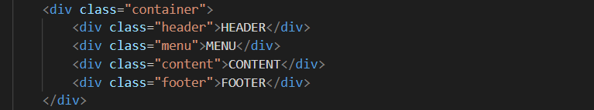
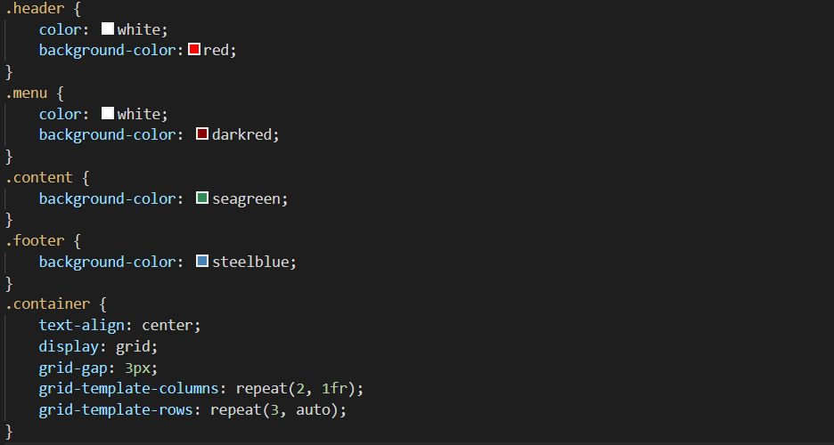
Понятие линий колонок и линий строк
У grid сетки есть линии колонок и линии строк. У сетки вверху есть две колонки, но три линии колонок; тоже самое со строками: две строки, но три линии строки.
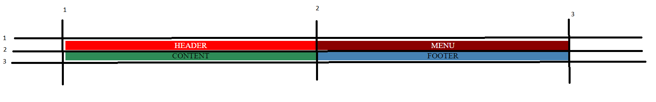
Это необходимо чтобы менять расположение элементов внутри сетки.
Например, сделаем чтобы блок header был на всю ширину. Для этого можно использовать две команды: grid-column-start и grid-column-end
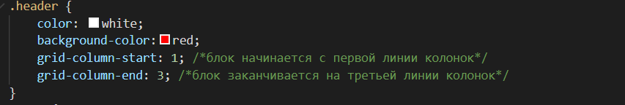
Можно использовать команду grid-column, которая позволяет сократить аналогичную операцию в одну строку.
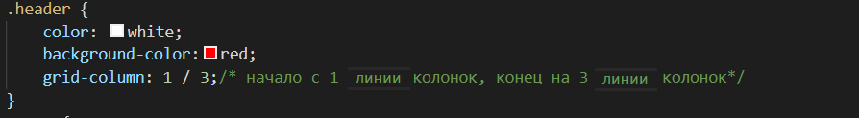
grid-column можно записать по разному:
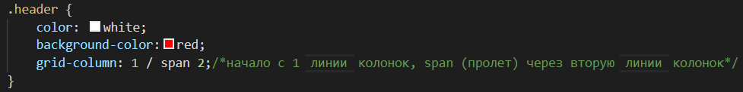
И очень распространенный вариант:
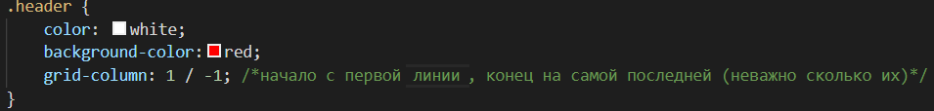
Тоже самое работает и со строками. Используем команды grid-row-start, grid- row -end или grid-row если надо сокращенный вариант.
Например, сделаем чтобы блок menu был в высоту как блоки content и footer
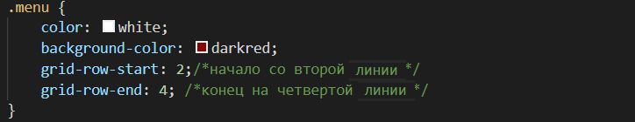
Сокращенная запись того же действия.
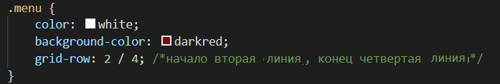
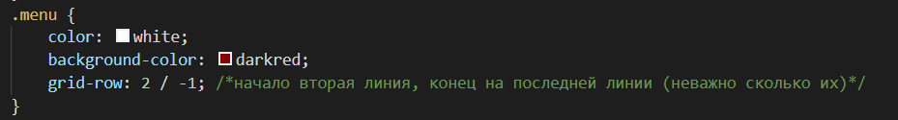
grid-template-area, grid-area
grid-template-area, grid-area позволяют визуализировать grid сетку, делая адаптивную верстку еще проще в разы!!
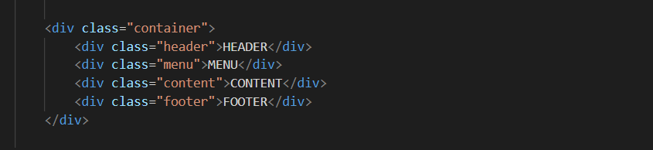
К верстке сверху создадим grid сетку из 12 колонок и 4 строк.
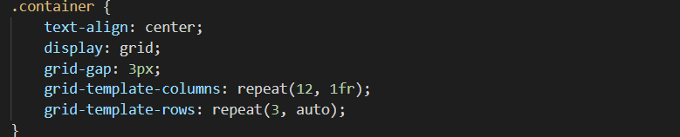
По началу будет не очень красиво выглядеть

Наша задача сделать блоки header, menu, content, footer на всю ширину с помощью grid-template-areas и grid-template
grid-template-areas - позволяет визуализировать grid сетку. Добавляем эту команду в блок container, где схематически показываем как должна выглядеть наша сетка.
.container {
text-align: center;
display: grid;
grid-gap: 3px;
grid-template-columns: repeat(12, 1fr);
grid-template-rows: repeat(3, auto);
grid-template-areas:
"h h h h h h h h h h h h"
"m m m m m m m m m m m m"
"c c c c c c c c c c c c"
"f f f f f f f f f f f f";
}

В grid-template-areas мы прописали 12 символов в ряд, что показывает что у нас сетка из 12 колонок, как мы задали чуть выше. Тоже самое и со строками. Буквы в разных строках показывают какой блок мы хотим разместить в какой строке. Осталось привязать символы в grid-template-areas к реальным блокам.
Это делается в самих блоках с помощью grid-area
.header {
color: white;
background-color:red;
grid-area: h; /*привязываем блок к символу h*/
}
.menu {
color: white;
background-color: darkred;
grid-area: m; /*привязываем блок к символу m*/
}
.content {
background-color: seagreen;
grid-area: c; /*привязываем блок к символу c*/
}
.footer {
background-color: steelblue;
grid-area: f; /*привязываем блок к символу f*/
}


Теперь меняя символы в grid-template-areas можно легко управлять расположением блоков.
Например, сделаем чтобы menu было слева в 2 и 3 строках, а content занимал всю середину
.container {
text-align: center;
display: grid;
grid-gap: 3px;
grid-template-columns: repeat(12, 1fr);
grid-template-rows: repeat(3, auto);
grid-template-areas:
"h h h h h h h h h h h h"
"m c c c c c c c c c c c"
"m c c c c c c c c c c c"
"f f f f f f f f f f f f";
}

Если мы хотим сделать пустые области надо вместо символов поставить точки
Например, сделаем чтобы в блоках header и footer по бокам были пустые места
.container {
text-align: center;
display: grid;
grid-gap: 3px;
grid-template-columns: repeat(12, 1fr);
grid-template-rows: repeat(3, auto);
grid-template-areas:
". h h h h h h h h h h ."
"m c c c c c c c c c c c"
"m c c c c c c c c c c c"
". f f f f f f f f f f .";
}


auto-fit, minmax - создание адаптивных блоков
<div class="container">
<div class="item">1</div>
<div class="item">2</div>
<div class="item">3</div>
<div class="item">4</div>
<div class="item">5</div>
<div class="item">6</div>
<div class="item">7</div>
<div class="item">8</div>
<div class="item">9</div>
<div class="item">10</div>
<div class="item">11</div>
<div class="item">12</div>
</div>

.container {
text-align: center;
display: grid;
grid-gap: 3px;
grid-template-columns: repeat(6, 1fr);
grid-template-rows: repeat(2, 100px);
}

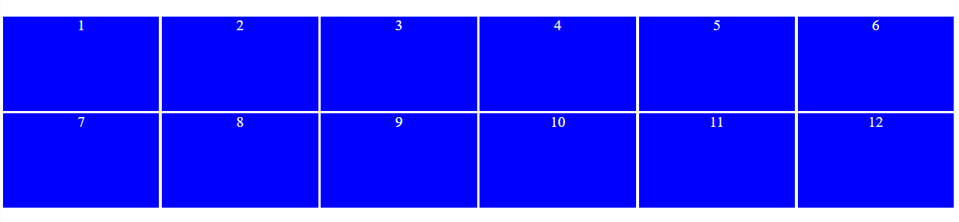
Мы создали grid сетку из 6 колонок и 2 строк. Блоки меняют ширину под ширину окна браузера. Минус такого подхода в том, что как бы не расширяли или не уменьшали окна браузера, блоков в одной строке все равно будет 6
Задача сделать чтобы в зависимости от ширины экрана было разное количество блоков.
Чтобы это сделать надо использовать auto-fit и minmax
auto-fit мы показываем чтобы блоки автоматически подстраивались под ширину браузера,
minmax задаем минимальную и максимальную ширину блока. Таким образом в одной строке будут только те блоки которые соответствуют этому требованию
.container {
text-align: center;
display: grid;
grid-gap: 3px;
grid-template-columns: repeat(auto-fit, minmax(100px, 1fr));
grid-template-rows: repeat(2, 100px);
}

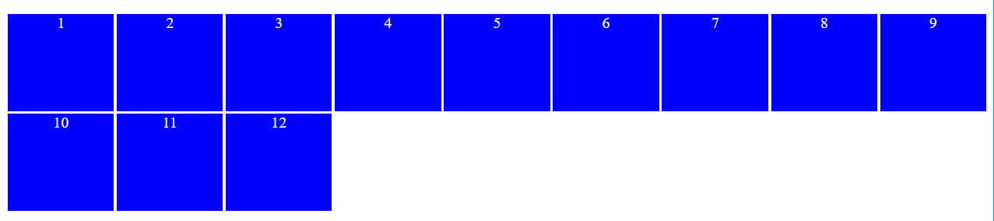

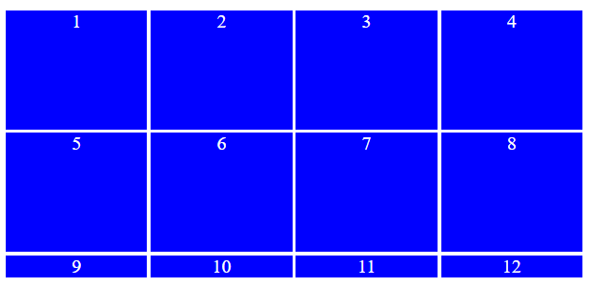
Неявные строки (grid-auto-rows)
В примере вверху видно что когда появляется больше строк чем мы задали через grid-template-rows, эти строки отображаются с другими настройками. Как сделать чтобы все новые строки были одинаковой ширины.
Если мы не знаем точное количество строк которое может появится (как в примере вверху) тогда нужно использовать grid-auto-rows
.container {
text-align: center;
display: grid;
grid-gap: 3px;
grid-template-columns: repeat(auto-fit, minmax(100px, 1fr));
grid-auto-rows: 100px; /*все строки одинаковые*/
}

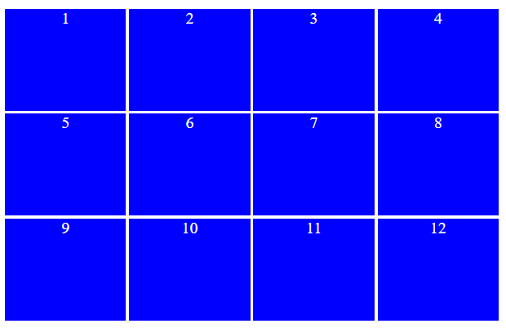
auto-fill, отличие от auto-fit
<h1>auto-fit</h1>
<div class="container">
<div class="item">1</div>
<div class="item">2</div>
<div class="item">3</div>
<div class="item">4</div>
</div>
<h1>auto-fill</h1>
<div class="container1">
<div class="item">1</div>
<div class="item">2</div>
<div class="item">3</div>
<div class="item">4</div>
</div>

body, html {
/* height: 100%; */
text-align: center;
}
.container {
height: 100%;
display: grid;
grid-gap: 3px;
grid-template-columns: repeat(auto-fit, minmax(200px, 1fr));
grid-auto-rows: 100px;
}
.container1 {
height: 100%;
display: grid;
grid-gap: 3px;
grid-template-columns: repeat(auto-fill, minmax(200px, 1fr));
grid-auto-rows: 100px;
}
.item:nth-child(odd) {
background-color: firebrick;
}
.item:nth-child(even) {
background-color: forestgreen;
}

JN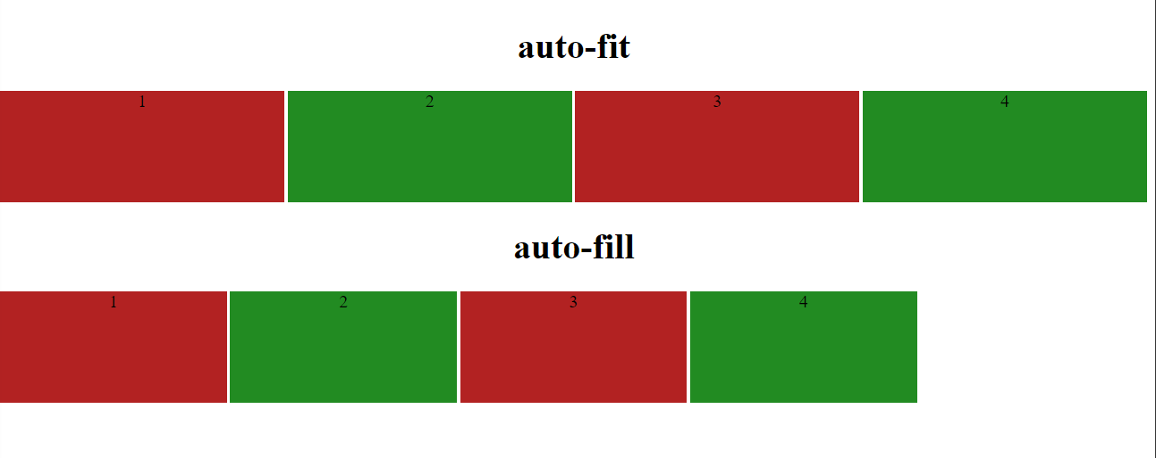
Отличие auto-fill от auto-fit заключается в том, что при растяжении окна браузера при auto-fill у колонок будет сохраняться их минимальная ширина и браузер будет вставлять дополнительную колонку (неявную) если ширина окна браузера будет позволять это сделать. auto-fit будет растягивать существующие колонки заполняя всю доступную ширину окна браузерва.
grid-auto-flow (работаем с блоками у которых разные размеры)
html
<div class="container">
<div class="item">simple</div>
<div class="item big">big</div>
<div class="item vertical">vertical</div>
<div class="item">simple</div>
<div class="item">simple</div>
<div class="item horizontal">horizontal</div>
<div class="item">simple</div>
<div class="item big">big</div>
<div class="item vertical">vertical</div>
<div class="item">simple</div>
<div class="item">simple</div>
<div class="item horizontal">horizontal</div>
<div class="item">simple</div>
<div class="item big">big</div>
<div class="item vertical">vertical</div>
<div class="item">simple</div>
<div class="item">simple</div>
<div class="item horizontal">horizontal</div>
<div class="item">simple</div>
<div class="item big">big</div>
<div class="item vertical">vertical</div>
<div class="item">simple</div>
<div class="item">simple</div>
<div class="item horizontal">horizontal</div>
</div>

.item {
background-color: blue;
color: white;
}
.big {
background-color: royalblue;
grid-row: auto/span 2; /* можно просто grid-row: span 2;*/
grid-column: auto/span 2; /* grid-column: span 2*/
}
.vertical {
background-color: green;
grid-row: auto/span 2; /* grid-row: span 2; */
}
.horizontal {
background-color: red;
grid-column: auto/span 2; /* grid-column: span 2*/
}
.container {
text-align: center;
display: grid;
grid-gap: 3px;
grid-template-columns: repeat(auto-fit, minmax(100px, 1fr));
grid-auto-rows: 100px;
}

Примечание: grid-column: auto/span 2; - используется когда мы не знаем с какой линии нам надо начинать слитие, но знаем какую ширину блок будет иметь. Применяется при адаптивных блоках, количество которых в ряду меняется в зависимости от ширины экрана.
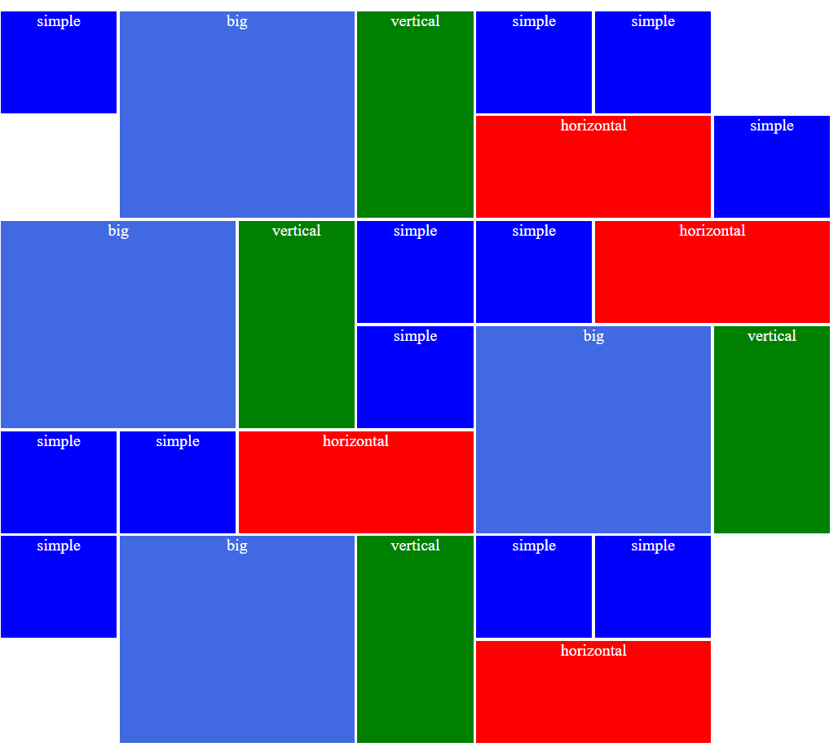
Когда блоки имеют разные размеры между ними могут появится пустые места из-за того что нет блока подходящего по размеру (как на картинке вверху).
Чтобы этого не было надо использовать grid-auto-flow: dense
.container {
text-align: center;
display: grid;
grid-gap: 3px;
grid-template-columns: repeat(auto-fit, minmax(100px, 1fr));
grid-auto-rows: 100px;
grid-auto-flow: dense;/* row - по умолчанию*/
}

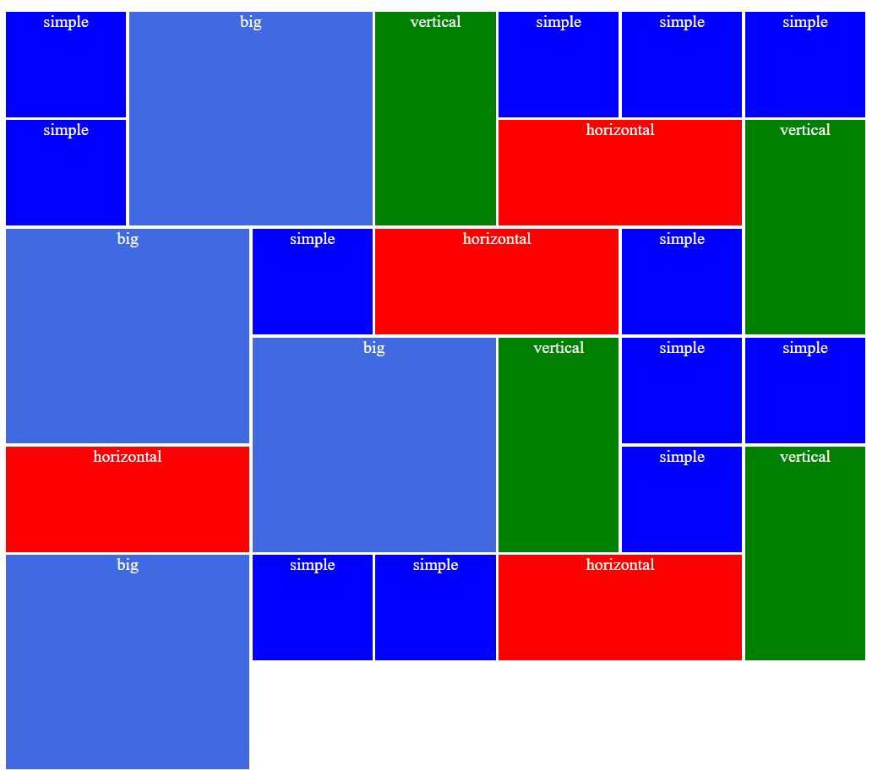
Линии с именем
<div class="container">
<div class="header">HEADER</div>
<div class="menu">MENU</div>
<div class="content">CONTENT</div>
<div class="footer">FOOTER</div>
</div>

body, html {
height: 100%;
margin: 0;
}

.container {
height: 100%;
display: grid;
grid-gap: 3px;
grid-template-columns: 1fr 5fr;
grid-template-rows: 40px auto 40px;
}

.header {
grid-column: 1 / 3;
background-color: gray;
}

.menu {
background-color: red;
}

.content {
grid-column: 2 / 3;
background-color: lawngreen;
}

.footer {
grid-column: 1 / 3;
background-color: lightslategrey;
}

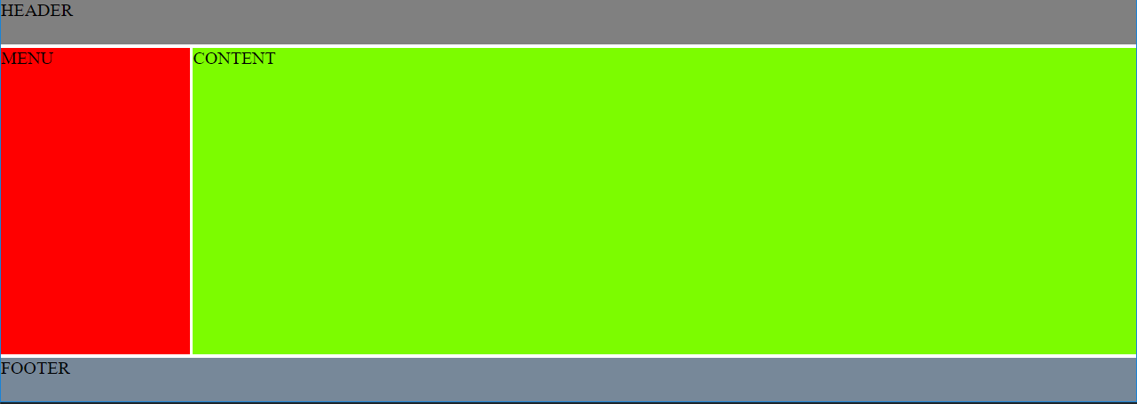
В примере вверху у нас grid сетка с двумя колонками и тремя строками. Блок content занимает место от 2 линии колонок до 3 линии колонок.( grid-column: 2 / 3;)
Это же можно сделать проименовав линии. Например:
.container {
height: 100%;
display: grid;
grid-gap: 3px;
grid-template-columns: 1fr [start] 5fr [end];
grid-template-rows: 40px auto 40px;
}
.content {
grid-column: start / end;
background-color: lawngreen;
}

Линии можно именовать по разному. Часто используется запись через дефис, где первая часть название блока а вторая описание (конец или начало). В этом случае grid-column можно сократить
Например:

.container {
height: 100%;
display: grid;
grid-gap: 3px;
grid-template-columns: [header-start]1fr [content-start] 5fr [content-end header-end];
grid-template-rows: 40px auto 40px;
}
.content {
grid-column: content; /*тоже самое что content-start/content-end*/
background-color: lawngreen;
}
.header {
grid-column: header; /*тоже самое что header-start/header-end*/
background-color: gray;
}

Тоже самое работает и со строками.

justify-content, align-content
Применяются когда нужно позиционировать блоки внутри контейнера в grid сетке.
<div class="container">
<div class="item">1</div>
<div class="item">2</div>
<div class="item">3</div>
<div class="item">4</div>
<div class="item">5</div>
<div class="item">6</div>
</div>

body, html {
height: 100%;
text-align: center;
border: 1px solid black;
}
.item:nth-child(odd) {
background-color: grey;
}
.item:nth-child(even) {
background-color: green;
}
.container {
display: grid;
grid-gap: 3px;
grid-template-columns: repeat(3, 100px);
grid-template-rows: repeat(2, 100px);
}

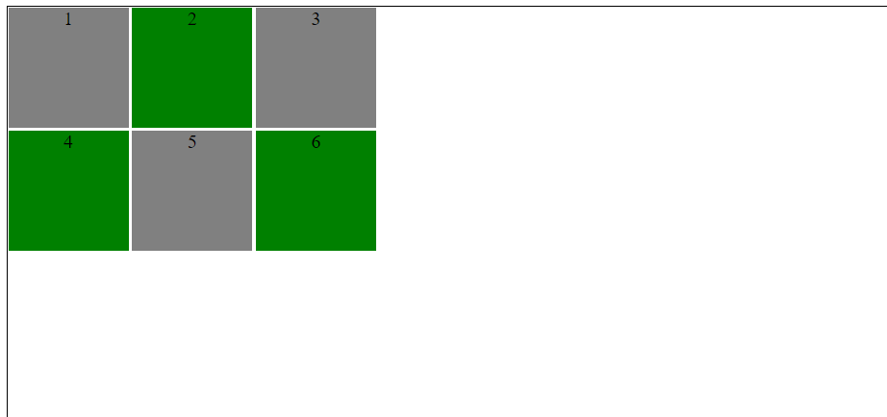
Сейчас блоки расположены в левом верхнем углу.
Чтобы перемещать по горизонтали надо использовать justify-content
.container {
display: grid;
grid-gap: 3px;
grid-template-columns: repeat(3, 100px);
grid-template-rows: repeat(2, 100px);
justify-content: center;
}



.container {
display: grid;
grid-gap: 3px;
grid-template-columns: repeat(3, 100px);
grid-template-rows: repeat(2, 100px);
justify-content: end;
}

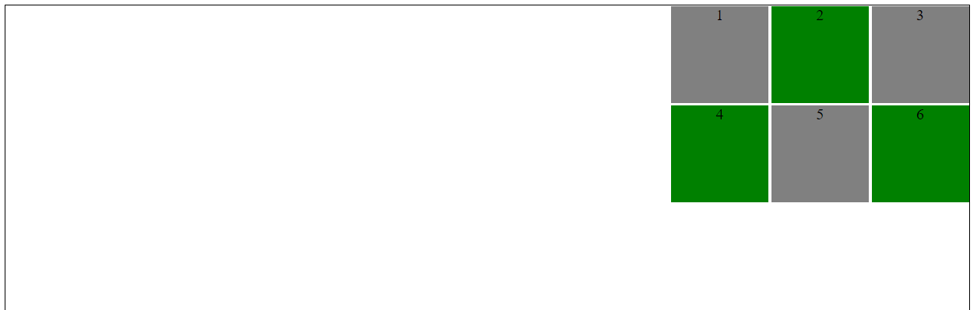

.container {
display: grid;
grid-gap: 3px;
grid-template-columns: repeat(3, 100px);
grid-template-rows: repeat(2, 100px);
justify-content: start; /*Значение по умолчанию*/
}

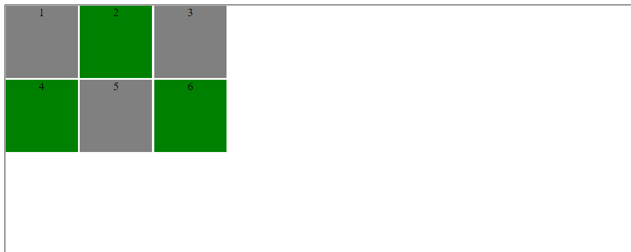
Чтобы между блоками было пространство
.container {
height: 100%;
display: grid;
grid-gap: 3px;
grid-template-columns: repeat(3, 100px);
grid-template-rows: repeat(2, 100px);
justify-content: space-between;
}

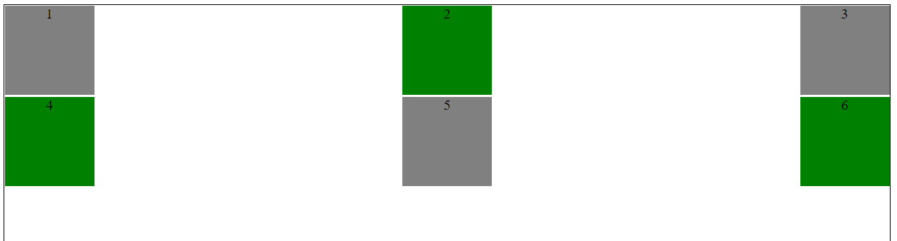
Чтобы между блоками было одинаковые отступы (равномерные)
.container {
height: 100%;
display: grid;
grid-gap: 3px;
grid-template-columns: repeat(3, 100px);
grid-template-rows: repeat(2, 100px);
justify-content: space-evenly;
}
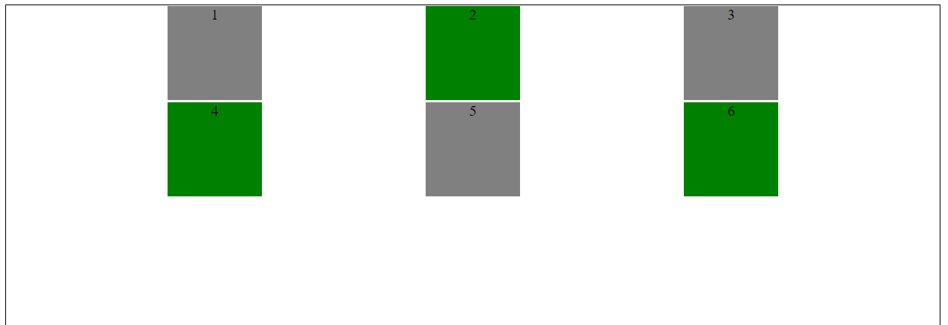
Чтобы между вокруг блоков было одинаковое простанство
.container {
height: 100%;
display: grid;
grid-gap: 3px;
grid-template-columns: repeat(3, 100px);
grid-template-rows: repeat(2, 100px);
justify-content: space-around;
}

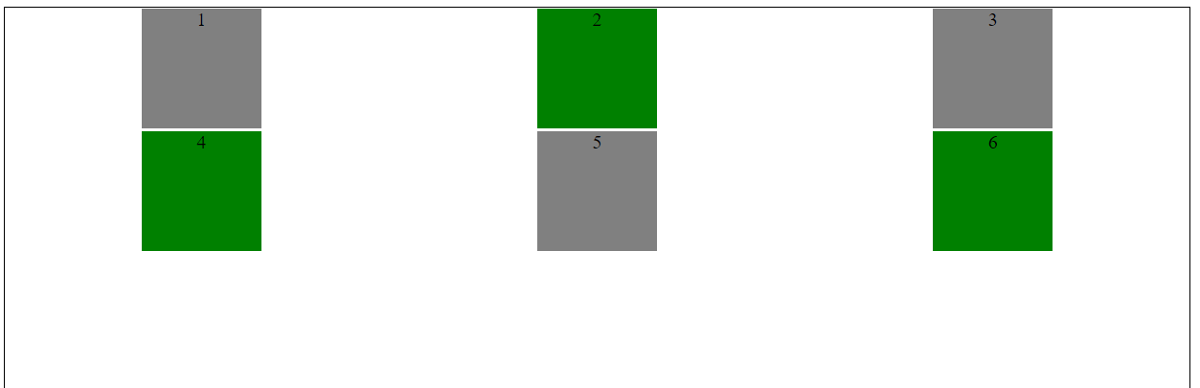
Примечание: space-around делает вокруг блока одинаковые отступы. Но когда два блока расположены в ряд получается что отступ одного блока и отступ другого блока делают между ними один большой отступ.

По вертикали блоки можно перемещать с помощью align-content
.container {
height: 100%;
display: grid;
grid-gap: 3px;
grid-template-columns: repeat(3, 100px);
grid-template-rows: repeat(2, 100px);
justify-content: center;
align-content: center;
}

.container {
height: 100%;
display: grid;
grid-gap: 3px;
grid-template-columns: repeat(3, 100px);
grid-template-rows: repeat(2, 100px);
justify-content: center;
align-content: end;
}

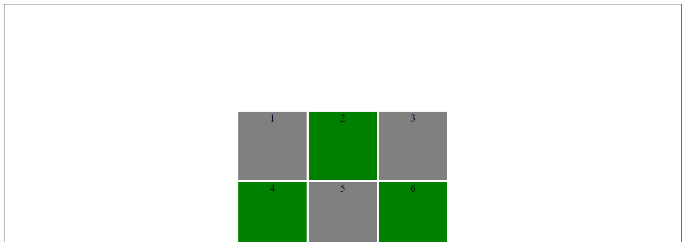

.container {
height: 100%;
display: grid;
grid-gap: 3px;
grid-template-columns: repeat(3, 100px);
grid-template-rows: repeat(2, 100px);
justify-content: center;
align-content: start; /*по умолчанию*/
}



justify-items, align-items, justify-self, align-self

<div class="container">
<div class="header">HEADER</div>
<div class="menu">MENU</div>
<div class="content">CONTENT</div>
<div class="footer">FOOTER</div>
</div>

body, html {
height: 100%;
text-align: center;
}
.container {
height: 100%;
display: grid;
grid-gap: 3px;
grid-template-columns: repeat(12, 1fr);
grid-template-rows: 40px auto 40px;
}

.header {
background-color: brown;
grid-column: 1 / -1;
}

.menu {
background-color: gainsboro;
grid-column: 1 / 3;
}

.content {
background-color: gold;
grid-column: 3 / -1;
}

.footer {
background-color: dodgerblue;
grid-column: 1 / -1;
}

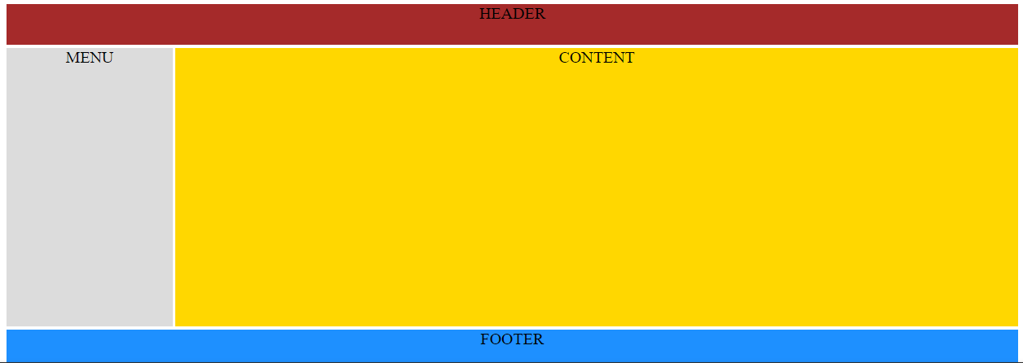
justify-items: start - прижимает блоки к левому краю
.container {
height: 100%;
display: grid;
grid-gap: 3px;
grid-template-columns: repeat(12, 1fr);
grid-template-rows: 40px auto 40px;
justify-items: start;
}

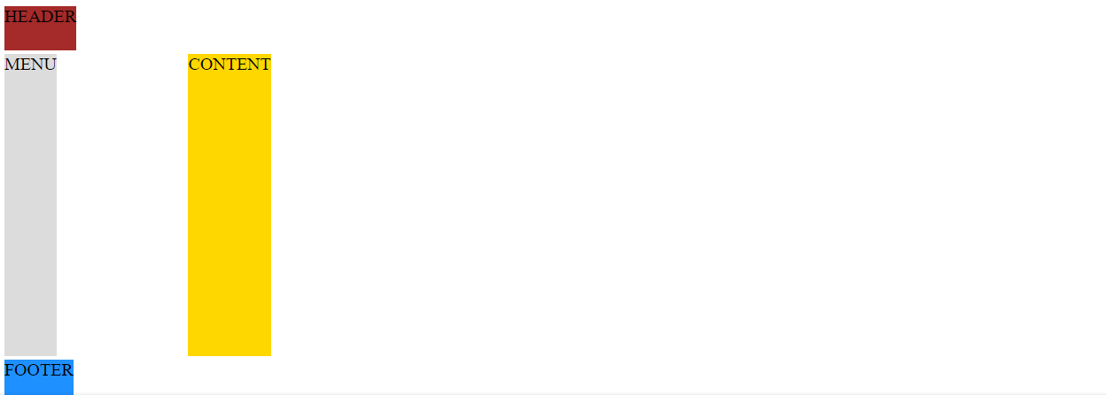

justify-items: end- прижимает блоки к правому краю
.container {
height: 100%;
display: grid;
grid-gap: 3px;
grid-template-columns: repeat(12, 1fr);
grid-template-rows: 40px auto 40px;
justify-items: end;
}

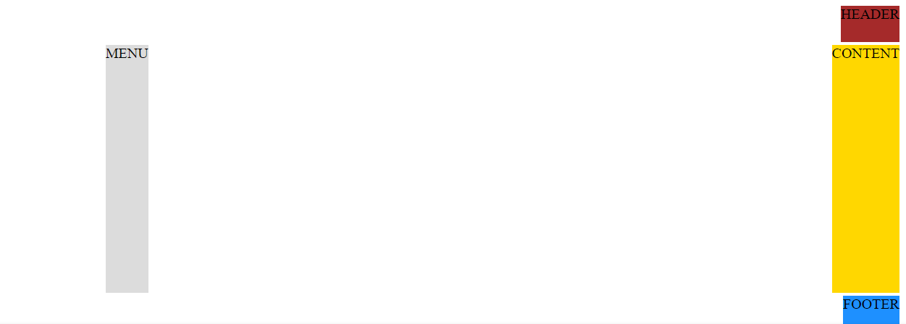
justify-items: stretch - равномерно растягивает (значение по умолчанию)
.container {
height: 100%;
display: grid;
grid-gap: 3px;
grid-template-columns: repeat(12, 1fr);
grid-template-rows: 40px auto 40px;
justify-items: stretch;
}

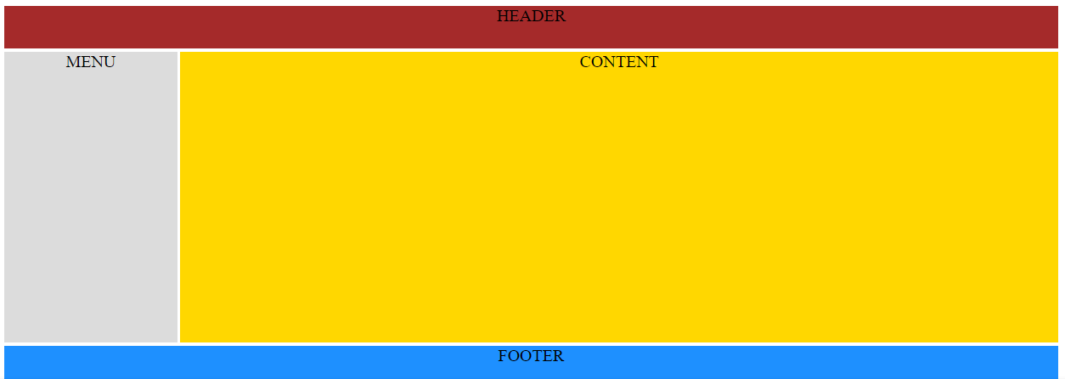

align-items делает тоже самое только по вертикали
align-items: start - вверх

.container {
height: 100%;
display: grid;
grid-gap: 3px;
grid-template-columns: repeat(12, 1fr);
grid-template-rows: 40px auto 40px;
align-items: start;
}

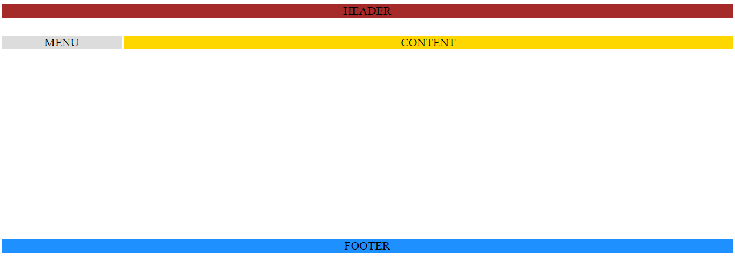
align-items: end - вниз
.container {
height: 100%;
display: grid;
grid-gap: 3px;
grid-template-columns: repeat(12, 1fr);
grid-template-rows: 40px auto 40px;
align-items: end;
}

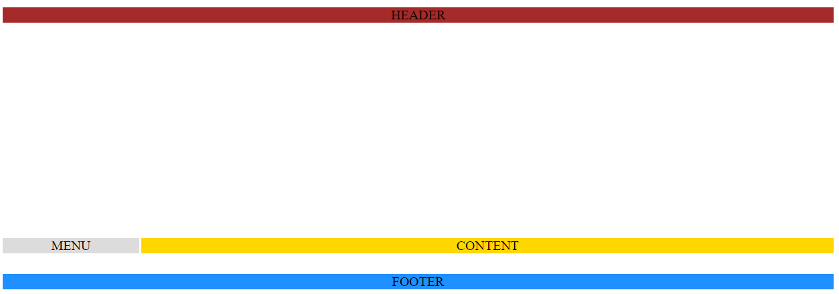

align-items: stretch - равномерное распределение (значение по умолчанию)
.container {
height: 100%;
display: grid;
grid-gap: 3px;
grid-template-columns: repeat(12, 1fr);
grid-template-rows: 40px auto 40px;
align-items: stretch
}

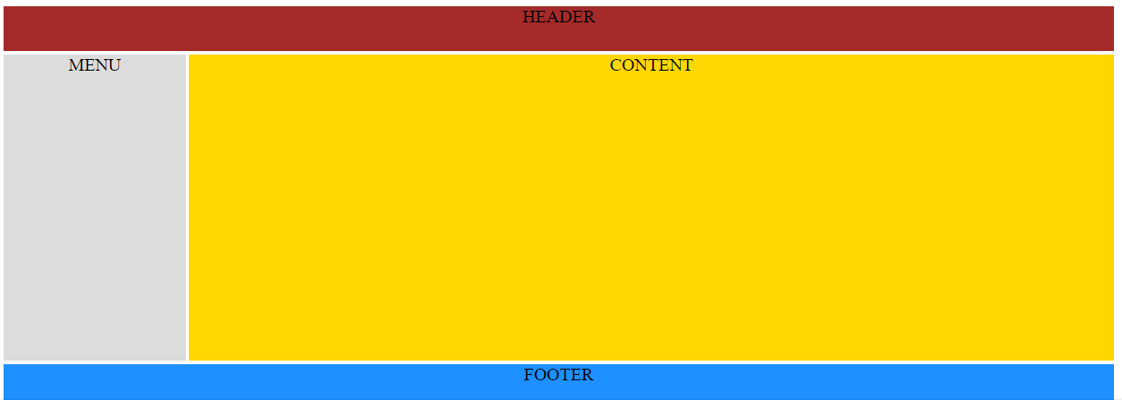
justify-self, align-self работают в пределах одного блока. Например:
.content {
background-color: gold;
grid-column: 3 / -1;
align-self: end;
}

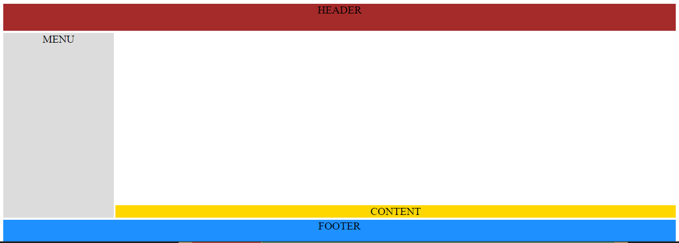
Значения justify-self, align-self точно такие же как и у justify-items, align-items

